تحقیق 7
(1نمره)

الف: مطابق شکل زیر با استفاده از مدار یکسوکننده پل، فیلتر خازنی و رگولاتور زنری یک منبع تغذیه مستقیم 5 ولت طراحی کنید به طوریکه بتواند به ازای جریان بار $0<I_{L}<50mA$ در خروجی تنظیم ولتاژ را به درستی انجام دهد. دامنه سیگنال ورودی برابر با 10 ولت و فرکانس آن برابر با 50 هرتز است.
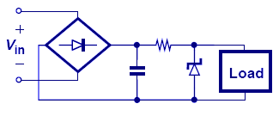

ب: مدار طراحی شده در بند الف را در نرم افزار اسپایس شبیه سازی کنید و درستی عملکرد آن را نشان دهید.
ج: مدار بند الف را در آزمایشگاه الکترونیک ببندید و نتیجه حاصل شده را به استاد نشان دهید.
- برای استفاده از امکانات آزمایشگاه یک درخواست کتبی خطاب به من بنویسید تا من زیر آن را امضا کنم و به تبع آن کارشناس آزمایشگاه با شما همکاری کند.

